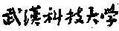 试 题
_20 _ __年~_20 _ _年第 学期
课程名称： 专业年级：
考生学号： 考生姓名：
试卷类型： A卷 □ B卷 □ 考试方式: 开卷 □ 闭卷 □
………………………………………………………………………………………………………

